Школьная научно-практическая конференция
«Мой первый шаг в науку»
20 января в нашей школе прошла VIII научно-практическая конференция «Мой первый шаг в науку». В рамках данной конференции были представлены исследования по различным дисциплинам. Тематика исследований была следующей:
- Гордость нашей семьи;
- Сотовый телефон — польза и вред;
- Отношение Пушкина к религии;
- Молодежный сленг — особая форма языка;
- Газированные напитки — за и против;
- Пиво: друг или враг;
- Загляни в семейный альбом;
- Государственные праздники в современной России;
- Баба — Яга — кто она?;
- Энергия человечества.

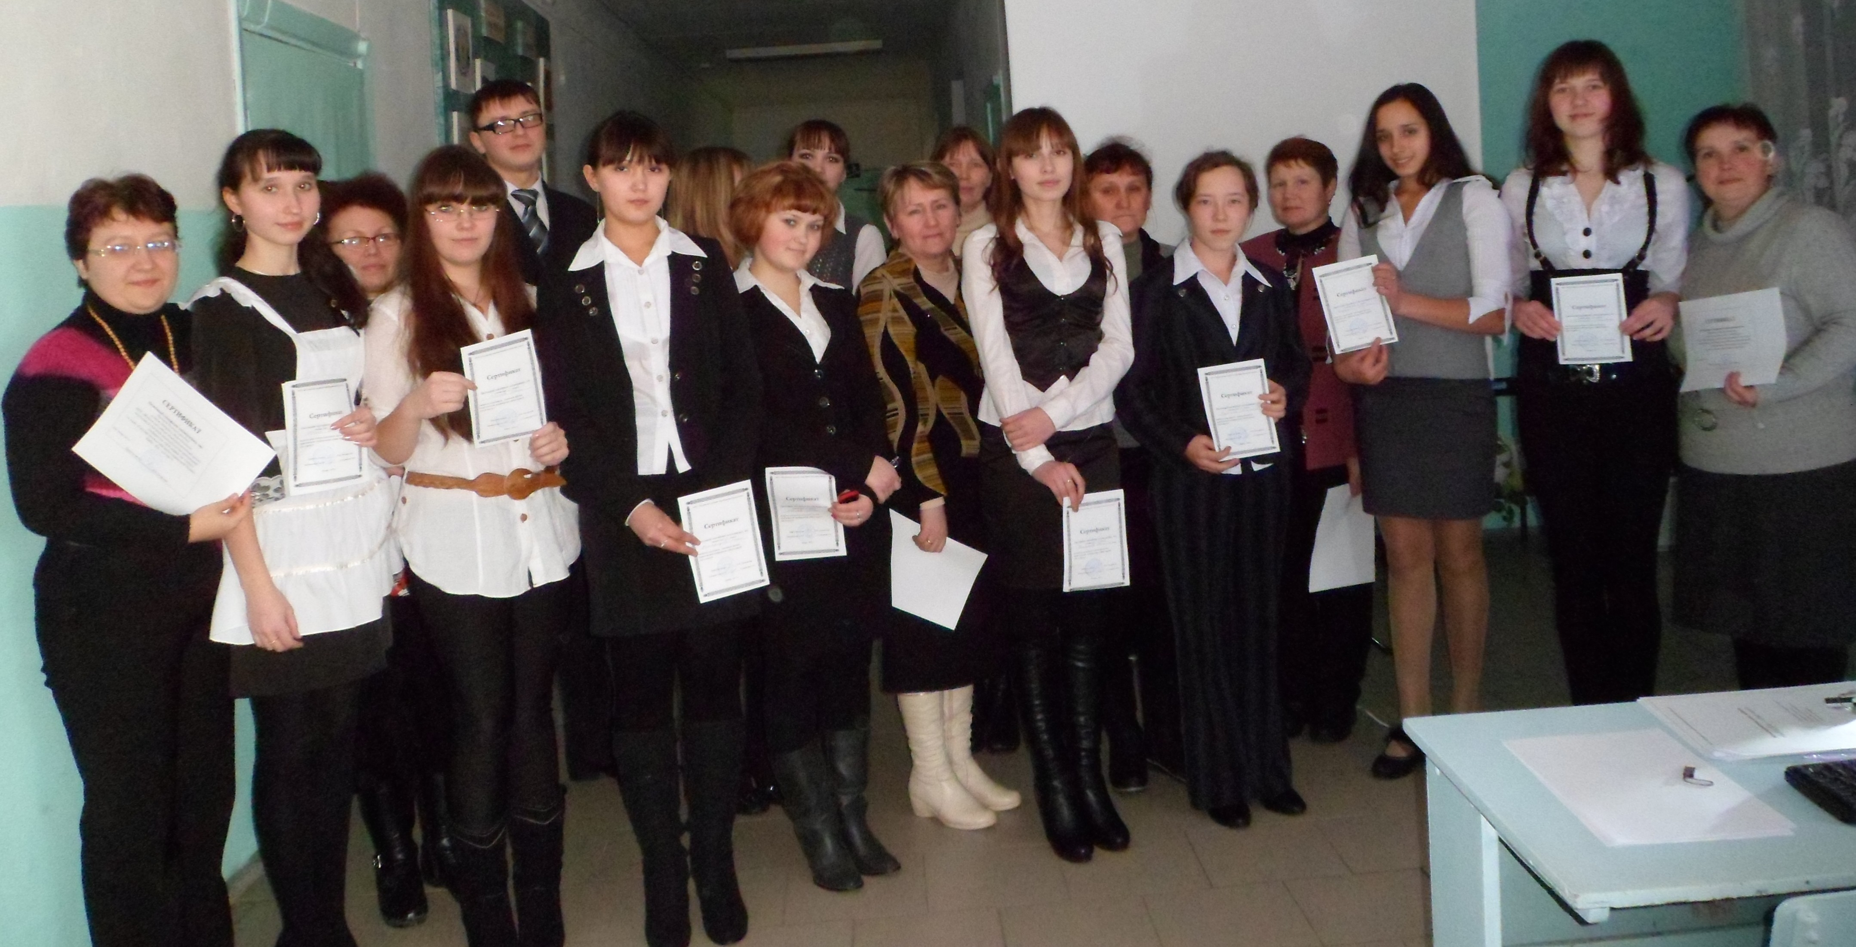
Участники научно-практической конференции

